PORVOON JHL RY – BORGÅ JHL RF www.porvoonjhl.fi

PIKKUJOULUT
LOHJA SPA & RESORT 2.-3.12.2023

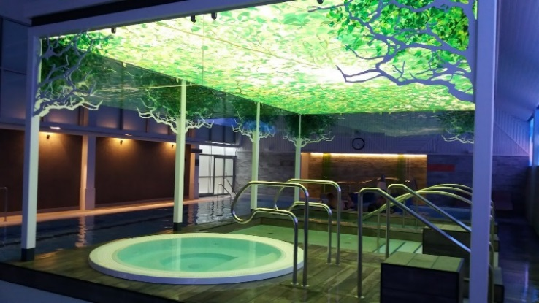

Yhdistys järjestää jäsenilleen
seuralaisineen Pikkujoulumatkan
kylpylähotelli Lohja Spa & Resortiin,
joka sijaitsee Lohjan järven rannalla
Karjalohjalla.

Lähdemme Porvoosta Rauhankadun turistipysäkiltä lauantaina 2.11 klo 12. Perillä tulokahvit. Huoneet saamme viimeistään klo 16. Sitä ennen on mahdollisuus nauttia kylpylästä kello 14 alkaen. Ota mukaan oma pyyhe, jos haluat kylpemään jo ennen huoneen saantia. Jouluillallinen klo 19-21. Pikkujouluvieraita tanssittaa VICKY ROSTI & LOYALS. Sunnuntaina lähdemme takaisin klo 12.

Osallistumismaksu 2-h economy/standard huoneissa jäseneltä 40€ ja ei-jäseneltä 149€ 1-hengen huoneen lisämaksu 35€. Osallistumismaksuun sisältyvät kuljetukset, yöpyminen, kylpylän ja kuntosalin käyttö, pikkujoulubuffet ilman alkoholipitoisia juomia, pääsylippu iltaan sekä aamiainen.

Tiedustelut ja sitovat ilmoittautumiset viimeistään 27.10. mielellään sähköpostitse Miralle aaltonen.mira@gmail.com.Mikäli et saa vastausta ilmoittautumiseen 1 päivän kuluessa, ota uudelleen yhteyttä. Mukaan mahtuu korkeintaan 100 henkilöä. Muista ilmoittaa myös ruoka-aineallergiat sekä tarve allergiahuoneesta. Matka on tarkoitettu ainoastaan aikuisille.

Osallistumismaksu tulee maksaa eräpäivään 27.10.2023 mennessä suoraan yhdistyksen tilille Porvoon JHL ry FI41 5358 0620 0954 78. Viestikenttään: Pikkujoulut sekä osallistujien nimet. Matkalle ei voi osallistua, mikäli osallistumismaksua ei ole maksettu viimeistään eräpäivänä.

